**SIXTH GRADE “FOOD AND HEALTH” UNIT 1**

**Asignatura:** Inglés  **Curso:** Sexto

**Fecha:** semana 25 al 29 de Mayo **Docente:** Paula Sepúlveda Millán

**Nombre del Alumno:** _____________________________________

**I.- Objetivo de Aprendizaje:** Expresar sus opiniones simples acerca de algún tema de la unidad relacionado con la comida, la bebida o la salud, usando las expresiones. Identificar tema de los textos con el apoyo de imágenes, palabras y frases clave. Completar esquemas con palabras claves del texto. Asociar palabras y expresiones del texto con ilustraciones (1 -3-5-16)

**II.- Contenido: “**enfermedades y recomendaciones”

**III.- Objetivo de la clase**: Repasar contenidos al desarrollar frases- preguntas relacionado a la salud y recomendaciones

**IV.- Indicaciones generales:** leer atentamente las instrucciones, desarrollar guía y crear preguntas con respecto salud y recomendación

**V.- Actividad a desarrollar.** observa palabras/frases acerca Health´s problems

ALGUNOS EJEMPLSO DE PROBLEMAS DE SALUD Y RECOMENDACIONES

What´s the matter? ¿qué te sucede? I´ve got…: tengo you should…: deberías

**HEALTH´S PROBLEMS RECOMMENDATIONS**

Headache: dolor de cabeza Go to the doctor / dentist

Toothache: dolor de muelas Drink water /lemonade/herbal Tea

Cough: tos Have some medicines

Broken leg: pierna quebrada You have to rest (descansar/ sleep(dormir)

Backache: dolor de espalda Go to the hospital

Sore throat: dolor de garganta Stay at home (quedarse en casa)

Bleeding nose: sangre de nariz You have to stay in bed and drink a lot of water

Cut on finger: cortarse el dedo Wash your hands/face (lavarse manos/cara)

Cold: resfrío

High temperature: T° alta

En la siguiente imagen debes asociar y responder, por ejemplo:

What´s the matter?

I´ve gor a high temperature

You should take an aspirine

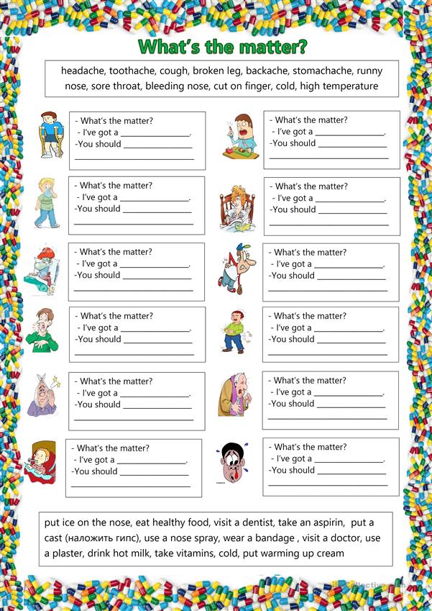

**VI.-** **Retroalimentación:** De acuerdo a los contenidos aprendidos en la presente clase, haz la pregunta, responde con la enfermedad y recomendación siguiendo modelo.

___________________

________________________

________________________

**VII.- Fecha de envío:** recepción de las guías los días lunes 25 y miércoles 27 de Mayo en el colegio

**VIII.- Cómo y/o donde enviar:** vía correo electrónico (capturar imagen en celular y /o escanear) a: [paula.sepulveda@colegio-reneschneider.cl](mailto:paula.sepulveda@colegio-reneschneider.cl) hasta el día 31 de Mayo.